


OBSAH

FULL SERVIS

OPERATIVNÍ LEASING

OUT SOURCING
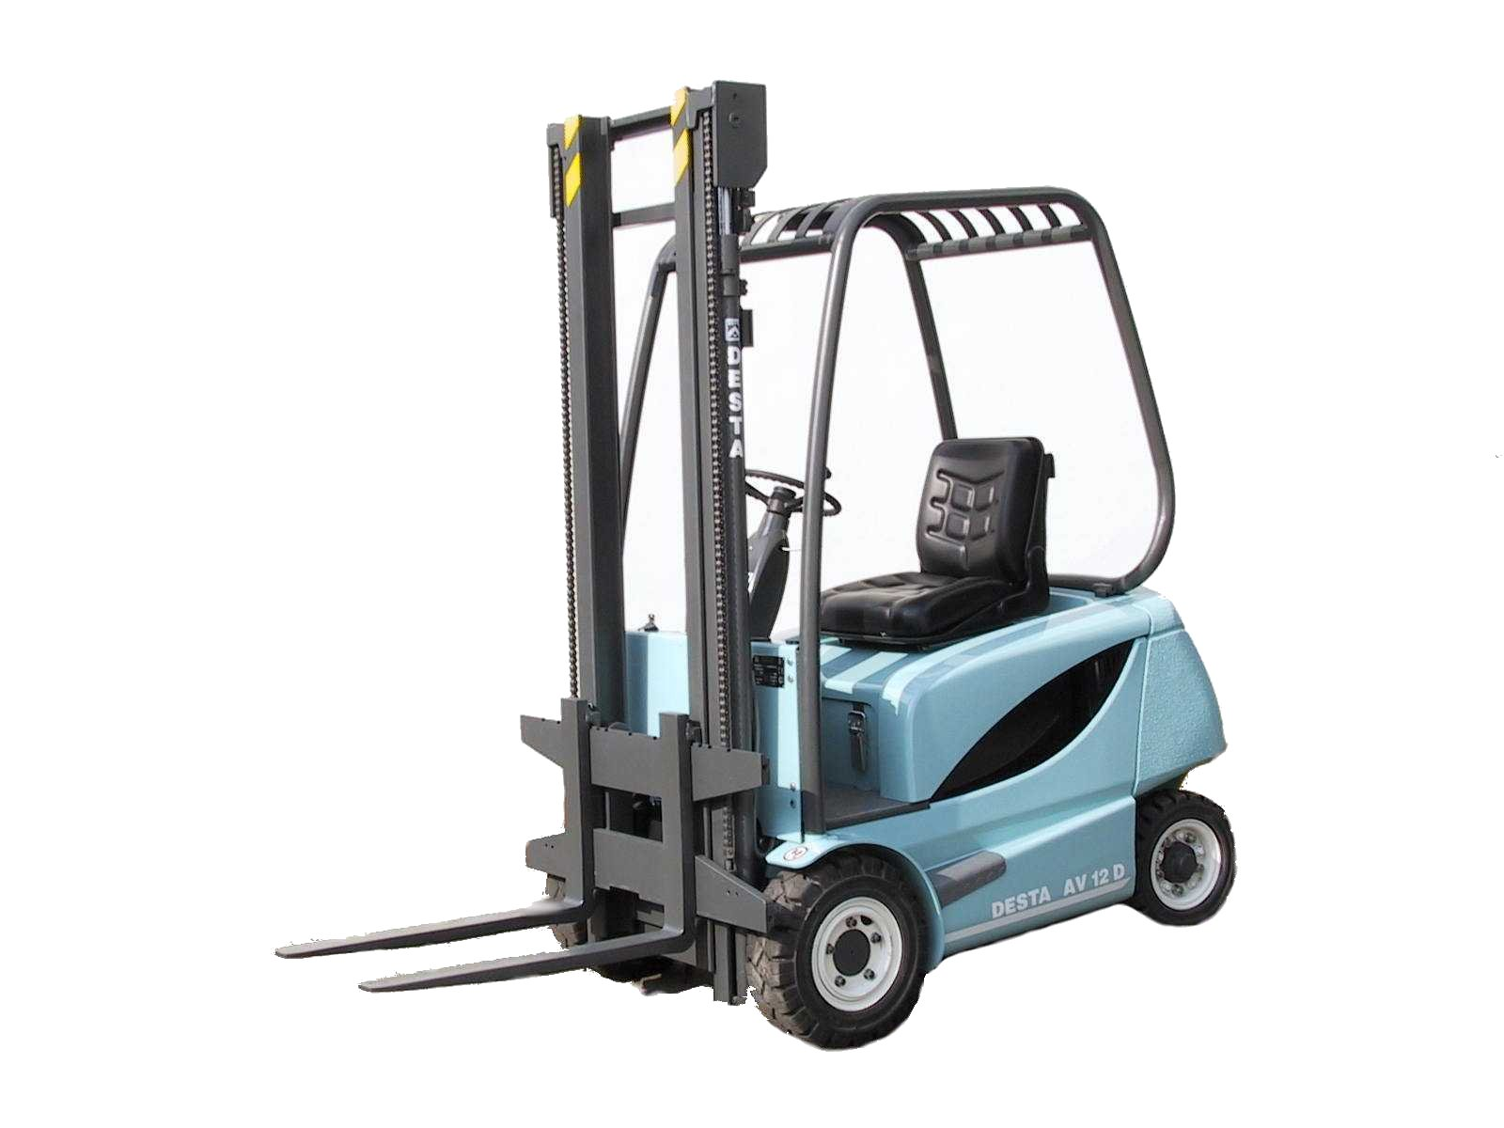

© ČZ a.s. Strakonice

Alternativy možné spolupráce

ČZ a.s., jako výrobce a dodavatel manipulační techniky a s tím souvisejících služeb je (vedle tradičních forem jako jsou např.: prodej formou finančního leasingu, splátkový prodej, půjčování a pronájem techniky) schopen plně zabezpečit potřeby interní manipulace uživatele, a to i některou z následujících forem:

      - FULL SERVIS,
      - OPERATIVNÍ LEASING,
      - OUT SOURCING

Výběr nejvhodnější formy závisí na konkrétních podmínkách a potřebách příjemce služby. Odborní pracovníci ČZ a.s. pomohou při zpracování projektu najít tu nejvhodnější. V další části jsou popsány dosud méně využívané formy služeb v oblasti manipulační techniky, tj. kompletní „Full servis“, „Operativní leasing“ a „Out sourcing“, (včetně předpokladů a nezbytných kroků potřebných k zavedení a způsobu konstrukce cenové kalkulace). Pro výběr nejvhodnější varianty manipulační služby je nezbytná úzká součinnost mezi jejím poskytovatelem a příjemcem.

Výsledkem této etapy je vždy zpracování projektu, který obsahuje doporučovanou nejvhodnější formu služby (či jejich vzájemnou kombinaci) a kalkulace zvolených služeb.

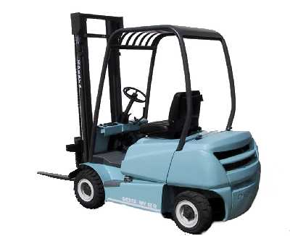

FULL SERVIS

FULL SERVIS | POPIS | vhodnost uplatnění | předpoklady a nezbytné kroky k zavedení
FULL SERVIS | zajištění preventivních servisních úkonů dle servisní knížky a oprav | Bez omezení  (možné uplatnění jak u nově zakoupené, tak i dosud provozované manipulační techniky) | Uzavření smlouvy na servis a opravy vysokozdvižných
FULL SERVIS |  |  | Možný odkup definovaného rozsahu dosud používané techniky za dohodnutých podmínek
FULL SERVIS |  |  | kalkulace služby obsahuje
FULL SERVIS |  |  | kalkulační položky | Servisní úkony dle servisní knížky a spotřební materiál
 |  |  |  | Opravy (pokud není dohodnuto, že opravy budou hrazeny ve skutečně vzniklé výši)
 |  |  |  | Opotřebení PNEU (pokud je dohodnuto)
FULL SERVIS |  |  | kalk. jednice | možné varianty
Kč / vozík / měsíc
Kč / vozík / jiné časové období
FULL SERVIS |  |  | kalkulace služby neobsahuje
FULL SERVIS |  |  | kalk. položky | PHM
 |  |  |  | Opravy a opotřebení PNEU (pokud není dohodnuto)
 |  |  |  | Finanční náklady (nájemné) - Odpisy
 |  |  |  | Pojištění
 |  |  |  | Opravy techniky při jejím prokazatelném poškození z nedbalosti obsluhy

OPERATIVNÍ LEASING

OPERATIVNÍ LEASING | POPIS | vhodnost uplatnění | předpoklady a nezbytné kroky k zavedení
OPERATIVNÍ LEASING | Pronájem manipulační techniky včetně preventivních servisních úkonů dle servisní knížky a oprav | Bez omezení  vysokozdvižný vozík (předmět leasingu) se po skončení (uplynutí) leasingové smlouvy nestává majetkem leasingového nájemce | Uzavření smlouvy na servis a opravy vysokozdvižných
OPERATIVNÍ LEASING |  |  | Uzavření leasingové smlouvy
OPERATIVNÍ LEASING |  |  | Možný odkup definovaného rozsahu dosud používané techniky za dohodnutých podmínek
OPERATIVNÍ LEASING |  |  | kalkulace služby obsahuje
OPERATIVNÍ LEASING |  |  | kalkulační položky | Servisní úkony dle servisní knížky a spotřební materiál
 |  |  |  | Opravy (pokud není dohodnuto, že opravy budou hrazeny ve skutečně vzniklé výši)
 |  |  |  | Opotřebení PNEU (pokud je dohodnuto)
 |  |  |  | Finanční náklady - nájemné
 |  |  |  | Pojištění
OPERATIVNÍ LEASING |  |  | kalk. jednice | možné varianty
Kč / vozík / měsíc
Kč / vozík / jiné časové období
OPERATIVNÍ LEASING |  |  | kalkulace služby neobsahuje
OPERATIVNÍ LEASING |  |  | kalk. položky | PHM
 |  |  |  | Opravy a opotřebení PNEU (pokud není dohodnuto)
 |  |  |  | Opravy techniky při jejím prokazatelném poškození z nedbalosti obsluhy

OUT SOURCING

OUT SOURCING | POPIS | vhodnost uplatnění | předpoklady a nezbytné kroky k zavedení
OUT SOURCING | Poskytnutí manipulační služby bez (včetně) řidičů | Soustavné intenzivní využívání manipulační techniky ve výrobním či logistickém řetězci | Poskytnutí potřebných informací (o současných a budoucích potřebách manipulace, stavu a využití techniky, personálu a dalších informací nezbytných pro zpracování projektu manipulace a objektivnímu sestavení cenové kalkulace) ze strany příjemce služby.
OUT SOURCING | Poskytnutí manipulační služby bez (včetně) řidičů |  | Zpracování projektu manipulace poskytovatelem služby
OUT SOURCING | Poskytnutí manipulační služby bez (včetně) řidičů |  | Pronájem odpovídajících prostor pro uložení a opravy manipulační techniky (v závislosti na konkrétních podmínkách u příjemce služby)
OUT SOURCING | Poskytnutí manipulační služby bez (včetně) řidičů |  | Odkoupení definovaného rozsahu stávající techniky od příjemce manipulační služby za předem dohodnutých podmínek
OUT SOURCING | Poskytnutí manipulační služby bez (včetně) řidičů |  | Převzetí účelného počtu stávajících pracovníků pro zabezpečení požadovaného rozsahu služeb (u varianty včetně řidičů VZV)
OUT SOURCING | Poskytnutí manipulační služby bez (včetně) řidičů |  | Zavedení informačního systému a výkaznictví
OUT SOURCING | Poskytnutí manipulační služby bez (včetně) řidičů |  | Školení personálu
OUT SOURCING | Poskytnutí manipulační služby bez (včetně) řidičů |  | kalkulace služby obsahuje
OUT SOURCING | Poskytnutí manipulační služby bez (včetně) řidičů |  | kalkulační položky | Odpisy – Finanční náklady
 |  |  |  | Běžná údržba a spotřební materiál
 |  |  |  | Opravy
 |  |  |  | PHM
 |  |  |  | Osobní náklady (u varianty včetně řidičů VZV)
 |  |  |  | Správní a režijní náklady
 |  |  |  | Pojištění
 |  |  |  | Nájemné za prostory (pokud je poskytovateli služby ze strany příjemce účtováno)
 |  |  |  | Ostatní služby spojené s provozem pronajatých prostor (pokud jsou poskytovateli služby účtovány)
OUT SOURCING | Poskytnutí manipulační služby bez (včetně) řidičů |  | kalk. jednice | možné varianty
 |  |  |  | Kč / tunu
 |  |  |  | Kč / den (při konstantní směnnosti)
 |  |  |  | Kč / směnu
 |  |  |  | Kč / hod
OUT SOURCING | Poskytnutí manipulační služby bez (včetně) řidičů |  | kalkulace služby neobsahuje
OUT SOURCING | Poskytnutí manipulační služby bez (včetně) řidičů |  | kalk. pol. | Nájemné (pokud není poskytovateli služby účtováno)
 |  |  |  | Ostatní služby spojené s provozem pronajatých prostor (pokud nejsou poskytovateli služby účtovány)

